Составитель:
Колмакова Т.Л.

Немецкие слова в русском языке

Большая часть слов современного русского (как, впрочем, и любого другого) языка – это заимствования. Заимствования – это естественный и закономерный процесс, характерный для любого развития языка. Русский язык осваивал иноязычные слова на всем протяжении своего развития. Слова немецкого происхождения, которые начали появляться в русском языке с петровской эпохи (конец XVII – начало ХVIII веков) расширили и пополнили словарь русского языка.
Наша игра посвящена заимствованиям из немецкого языка.
Перед вами 8 категорий. Каждая категория содержит три вопроса. Ребусы, шарады, криптограммы и другие познавательные задания помогут вам ответить на заданные вопросы.
Категории:
«Имена собственные»
«Говорящие имена»
«Профессии»
«Еда»
«Это интересно»
«Военное дело»
«Вопрос из ларца»
Категория «Имена собственные»
1. Немецкий физик. Лауреат Нобелевской премии 1901 г. Его именем названы: астрономия, камера, съемка, трубка, топография, спектроскопия, микроскоп, структурный анализ, терапия, лучи.
Шарада:
Первая часть слова – доход, не связанный с предпринимательской деятельностью, регулярно получаемый в форме процентов без последней буквы.
Вторая часть слова –единица наследственности.
Целое – фамилия ученого, исследовавшего Х-лучи в 1895г.

2. Физик-теоретик, один из основателей современной физики, член-корреспондент Российской АН. Родился в Германии в 1879 г., с 1893 г. Жил в Швейцарии, с 1914г. – в Германии, в 1933 г.- эмигрировал в США. Лауреат Нобелевской премии 1921 г. за открытие законов фотоэффекта. Автор открытого письма президенту США, в котором указывал на опасность создания ядерного оружия. Интересный факт из биографии: начинал свою трудовую деятельность в качестве водителя грузовика. О ком идет речь?
Ребус:

А | ц | ф | ч | ы | п | е | р | н.
л | ь | к | у | д | з | ц | х | й
й | б | е | с | а | н | ш | т | е
ф | я | р | т | Э | й | м | ь | ю

Информация: Альберт Эйнштейн (1879-1955). Создал частную (1905г.) и общую теорию относительности (1907-1916 г.г.); автор основополагающих трактатов по квантовой теории света, ввел понятие фотона, установил законы фотоэффекта, основал закон фотохимии. Работал над проблемами космологии.
Альберт Эйнштейн является автором многих изречений. Вот некоторые из них:
«У меня нет особых талантов. Я всего лишь страстно любопытен»
«Учитесь вчера, живите сегодня, надейтесь на завтра. Главное – не прекращать задавать вопросы…»
«Большинство людей утверждают, что великий ученый – это прежде всего интеллект. Они ошибаются: это прежде всего характер».

3. Немецкий композитор, дирижер, музыкальный писатель. Реформатор оперного искусства. Новатор в области оркестровки и гармонии. Большинство музыкальных драм основано на сюжетах из национальной мифологии. Автор известных опер: «Тристан и Изольда», «Летучий голландец», «Золото Рейна», «Гибель богов».
Ребус:
1, 2, 3, 5

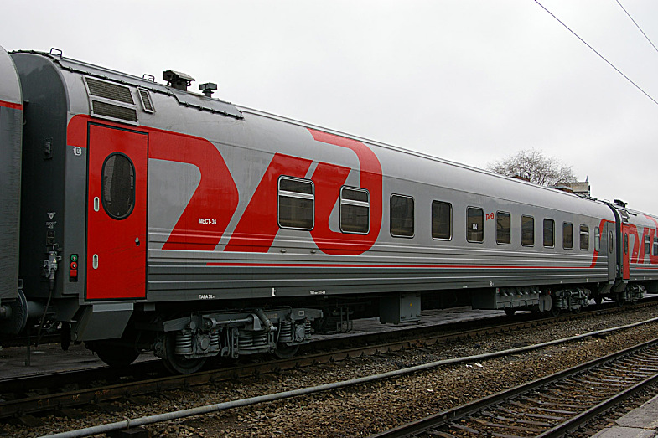 + 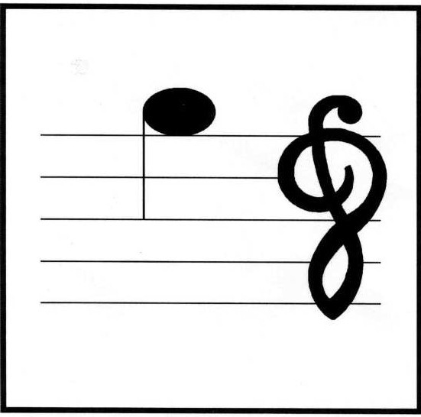

Категория «Говорящие имена»
1. Поршневой двигатель внутреннего сгорания с воспламенением от сжатия. Экономичен в использовании. Применяется в основном на судах, тепловозах, грузовых автомобилях, тракторах. Создан в 1897г. Назван по имени изобретателя, немецкого инженера. О ком и о чем идет речь?
Шарада:
Первая часть слова – музыкальный знак, предписывающий повышение ступени на полутон, в котором надо взять буквы: 1, 2, 4.
Вторая часть слова – вечно зеленое дерево семейства сосновых.
Целое – поршневой двигатель или фамилия его создателя.

2. Небольшая механическая тележка, двигающаяся по рельсам при помощи двигателя или ручной силы. Получила свое название от имени изобретателя.
Шарада:
Первая часть слова – первый слог немецкого города, известного своей картинной галереей.
Вторая часть слова – союз и предлог места.

3. Автоматический пистолет, калибр 7,63 мм. Магазин на 6, 10, и 20 патронов. Выпускается с 1896 года. Назван в честь братьев-изобретателей, немецких конструкторов стрелкового оружия.
Информация: Они являются также создателями однозарядной винтовки и владельцами оружейного завода в городе Оберндорф с 1874 года.

Категория «Профессии»
1. Показать фотографии известных юристов:
Павел Астахов Андрей Князев
Задание: Какое слово немецкого происхождения объединяет этих людей?
2. Заимствовано из немецкого в петровские времена. Образовано из двух частей. Дословно это тот, кто держит книгу и отвечает за ее ведение.
Ребус:

 + 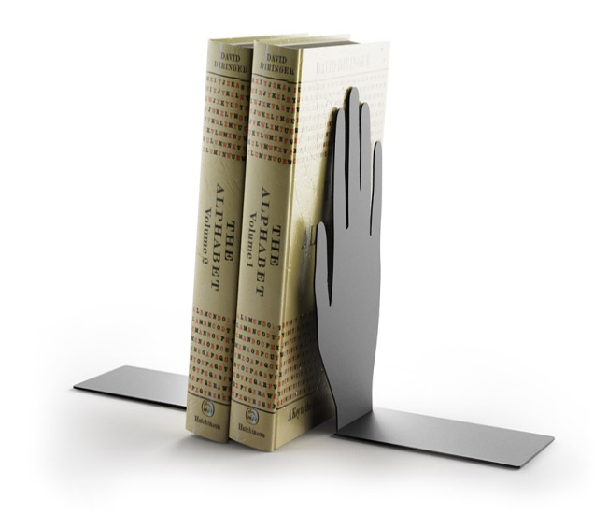

3. Охотник-профессионал, преимущественно сопровождающий охотников-любителей во время охоты, а также работник зверосовхоза, оберегающий животных. Данное слово часто встречается в литературных произведениях.
Ребус:
F Е G Г W Е R Р V Ь L
Егерь: « И ты будешь егерем. Понимаешь? Будешь караулить дичь, будешь устраивать облавы, натаскивать собак». Мамин-Сибиряк
Категория «Еда»
1. Широко распространенное слово в русском языке. Первоначально это слово писалось с буквой «т» на конце, но впоследствии под воздействием написания таких слов, как град, город, в которых на месте конечного глухого согласного пишется звонкий, слово обрело настоящий вид. О чем идет речь?

2. Это двухлетнее травянистое растение рода капуста. В пищу употребляют утолщенный стебель. Урожайность: 100 центнеров с 1 гектара.
Ребус:

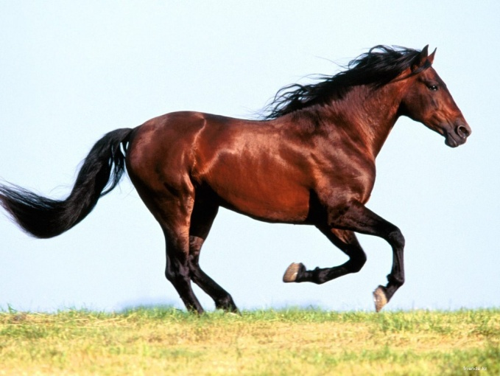 +  + И

Н=Л 2, 3, 1

3. Слово заимствовано из немецкого, где дословно означает «сота», «ячейка». Это тонкое, сухое печенье с рельефными клеточками на поверхности. О каком кушанье идет речь?
Ребус:

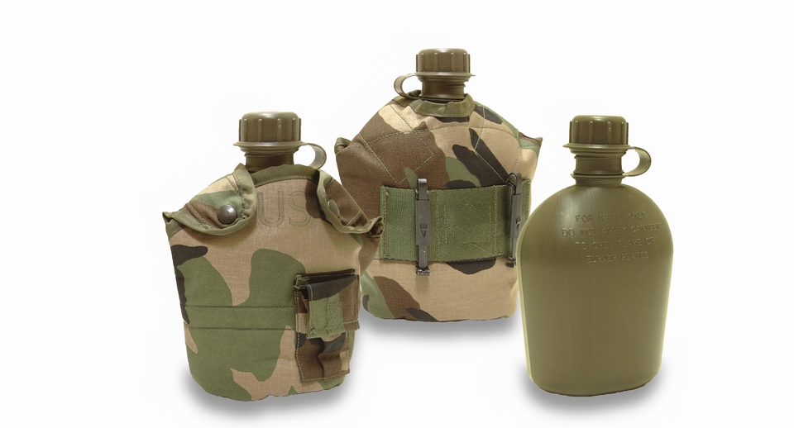

В+ 5, 1, 2, 3.

Категория «Это интересно»
1. Первоначально это слово использовалось как определение Иисуса Христа в детстве. Образовано сложением двух элементов: ребенок + чудо

2. Порода охотничьих собак гладкошерстных, длинношерстных разной масти, приземистых, с длинным гибким телом на коротеньких ногах, хорошо приспособленных для охоты на зверей в норах. Образовано из двух элементов.

3. Слово немецкого происхождения, образовано от сложения двух слов:
ЗАБАСТОВКА +ЛОМАТЬ,СРЫВАТЬ.
Так называют тех, кто работает во время забастовки, предавая интересы бастующих.

Категория «Военное дело»
1. Слово это имеет следующее значение: караульное помещение с площадкой для вывода караула или помещение для содержания военных под арестом. Буквально в переводе с немецкого означает: главный караул.
2. По определениям подберите названия, а затем, взяв букву, указанную в скобках, угадайте ключевое слово.
1. Звание высшего командного состава (1)
2. Офицерское звание или чин ранга выше капитана и ниже полковника (2)
3. Государственный переворот, совершенный небольшой группой заговорщиков (2)
4. Укрепленный контрольно-пропускной пункт с вооруженной охраной на дорогах, въездах (4)
5. Особый взрывной снаряд, помещенный обычно под водой или под землей (2)
6.Прекращение военных действий и сдача победителю на продиктованных им условиях (9)
7. Одновременный выстрел из нескольких орудий, винтовки (2)

3. Перед вами высказывания:
«Важнейшие вопросы времени будут решены не речами и резолюциями, а железом и кровью»;
«Горе тому государственному деятелю, который не позаботится найти такое основание для войны, которое и после войны еще сохранит свое значение»
Кто автор этих слов?
Шарада:
Первая часть слова – аббривиатура от Большая Интегральная Система.
Вторая часть слова – имя режиссера театра «Ленком» Захарова.
Целое –фамилия автора этих слов.
Информация: Отто Эдуард Леопольд фон Шенхаузен Бисмарк(1815 -1898)
Князь, 1-ый рейхсканцлер германской империи в 1871-1890 г.г.. Осуществил объединение Германии на прусско-милитаристской основе. Один из организаторов Тройственного Союза 1882 года, направленного против Франции и России; при этом он считал, что война с Россией была бы крайне опасной для Германии.
Категория «Вопрос из ларца»
1. Аксессуар, предмет туалета, чаще мужского. Образовано от сложения двух слов.
Ребус:

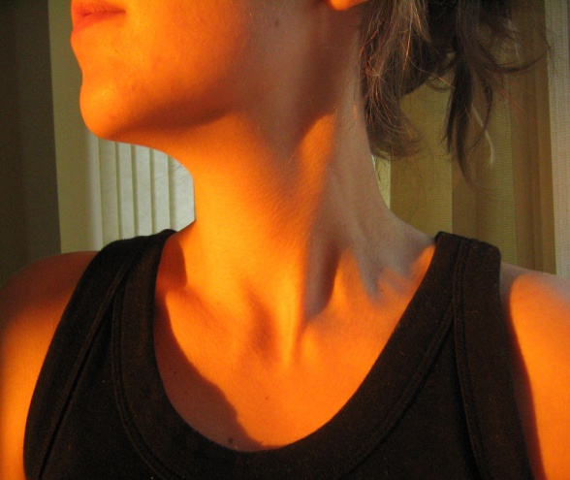 + 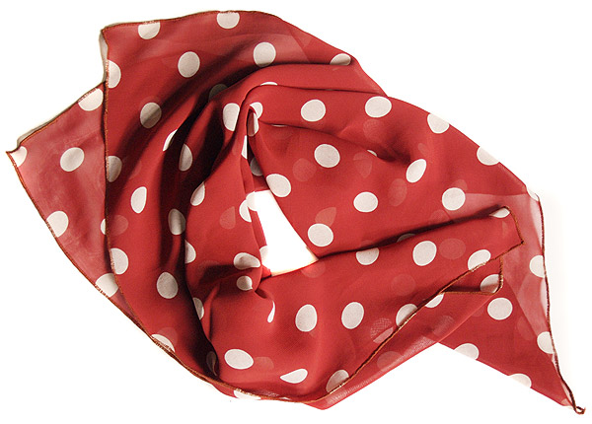

Что находится в ларце?
Галстук: Hals + Tuch
2. Разрывной снаряд (металлический сосуд, наполненный порохом), применяющийся для взрыва мостов и крепостных укреплений. В пиротехнике: бумажный снаряд, наполненный порохом и дающий частые взрывы.
Что находится в ларце?

3. Медицинский инструмент – цилиндрик с поршнем и иглой для вспрыскивания или отсасывания жидкостей.
Что находится в ларце?

Ответы к категориям.
Категория «Имена собственные»:
1. Рентген Вильгельм (1845-1923)
2. Эйнштейн Альберт (18979-1955)
3. Вагнер Рихард (1813-1883)
Категория «Говорящие имена»:
1. Дизель Рудольф (1858-1913)
2. Дрезина от Дрез К.Ф. (1785-1851)
3. Маузер Вильгельм (1834-1882)
Маузер Пауэль (1838-1914)
Категория «Профессии»:
- Юрист (немецкое Jurist)
2. Бухгалтер(Buchhalter + Buch+ Halter)
3. Егерь
Категория «Еда»:
- Бутерброд (
- Кольраби (Kohlrabi)
- Вафля
Категория «Это интересно»:
- Вундеркинд (Wunder +Kind)
- Такса (Dacsh + Hund )
- Штрейкбрехер (Streik + Breeeeeecher)
Категория «Военное дело»:
1. Гауптвахта (Hauptwache Hauptwacht)
2. Гаубица ((HAUBITZE) – артиллерийское орудие с коротким стволом, стреляющее навесным огнем).
1. Генерал (General)
2. Майор (Major)
3. Путч (Putsch)
4. Блокпост (Blockpost)
5. Мина (Mine)
6. Капитуляция (Kapitulation)
7. Залп (Salve)
3. Бисмарк Отто (1815-1898)
Категория «Вопрос из ларца»:
- Галстук (Hals + Tuch)
- Петарда (Petarde)
- Шприц (Spritze)

Использованная литература:
1. Большой словарь иностранных слов. – М., 2008.
2. Военная техника: энциклопедия. – М., 2005.
3. Занимательный этимологический словарь / Составитель Н.М.Голь. –М., 2007.
4. Откуда пришли эти слова? Занимательный этимологический словарь. – М.,1996.
5. Стрелковое оружие. Иллюстрированная история. –М., 2002.
6. Школьный словарь иностранных слов / Составители В.В.Одинцов, В.В.Иванов. – М., 1990.
7. Этимологический словарь школьника / Составитель Г.Н.Сычева. – Ростов-

